

**Que faut-il faire pour amarrer un bateau à usage commercial/non commercial ou mixte à quai ?**

La Wallonie compte 451 kilomètres de voies navigables dédiées au transport de marchandises et à la navigation de plaisance.

Le propriétaire d’un bateau à usage commercial ou mixte doit effectivement respecter plusieurs obligations de façon à garantir la flottabilité de son bateau, la sécurité de ses occupants ainsi que celles des autres usagers de la voie d’eau (bateliers, plaisanciers, pêcheurs, promeneurs, etc.).

Attention :

* un bateau à usage non commercial n’est pas un bateau-logement (ex : bateau avec activités à quai dans le cadre d’une asbl, etc.) ;
* bateau à usage mixte **=** affectés, d’une part à l’exercice d’activités commerciales/non commerciales et, d’autre part, au logement.

**Avant d’occuper un bateau à usage commercial ou mixte**

Il faut :

1. Demander l’autorisation de la direction des voies hydrauliques territorialement compétente, via le formulaire de demande d’autorisation. Il est toutefois recommandé de prendre un contact préalable avec la direction des voies hydrauliques afin de localiser les zones dédiées au stationnement de bateau à usage commercial/non commercial ou mixte.
2. Préciser, dans une attestation sur l’honneur, la répartition surface commerciale/non commerciale et surface privée (logement) du bateau.
3. Apporter la preuve qu’un permis d’exploitation a bien été délivré en vue de pouvoir exercer l’activité commerciale souhaitée, le cas échéant.
4. Payer le droit de dossier.

Ce droit s’élève à 103,75 € (tarif 2024) et doit être versé préalablement.

1. Prouver que le bateau est bien en ordre des certificats règlementaires :
   * Si la longueur du bateau est supérieure à 20 m, les documents à fournir sont :
2. une copie du certificat de jaugeage (indiquant les dimensions exactes du bateau) ;
3. une copie du certificat de l’Union (attestant du bon état du bateau) ou, à défaut, de classification de la coque, délivré par une des sociétés de classification agréées (BV et Loyds) ou un certificat coque délivré par EUROCLASS ;
   * Si la longueur du bateau est inférieure à 20 m, il faut fournir une lettre d’enregistrement et un certificat de navigabilité pour les bateaux à usage professionnel.
4. Prouver la constitution d’un cautionnement ou d’une assurance en renflouement/sauvetage/évacuation.

**Une fois l’autorisation délivrée**

Après obtention de l’autorisation, le permissionnaire paye une redevance annuelle de stationnement. Cette redevance est non fractionnable et calculée en fonction de la superficie du plan d’eau occupé – cf. schéma ci-dessous (annexe à l’arrêté du Gouvernement wallon du 21 DECEMBRE 2017 modifiant l'arrêté du Gouvernement wallon du 6 décembre 2012 portant exécution de l'article 3, § 4, du décret du 19 mars 2009 relatif à la conservation du domaine public régional routier et des voies hydrauliques).

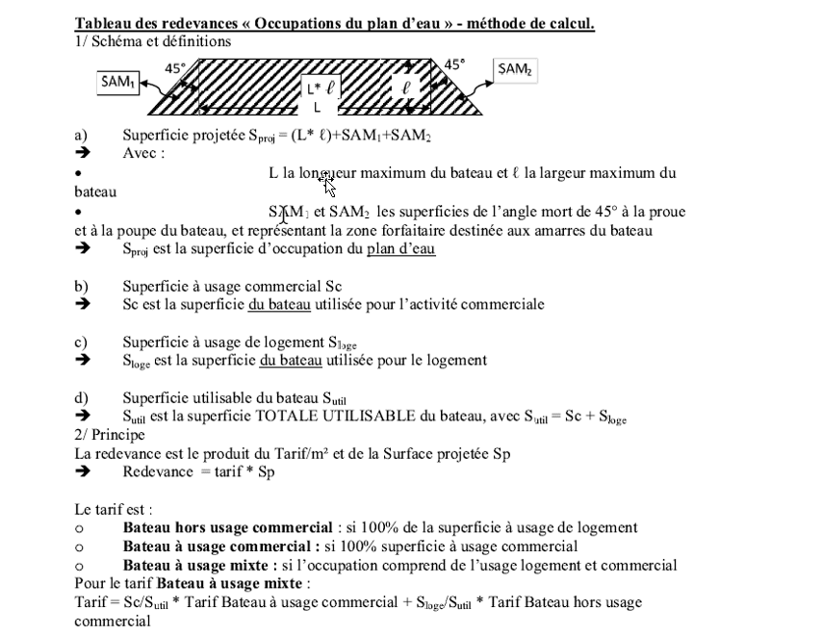

 **La** surface du plan d’eau et de la berge jusqu’à la crête de celle-ci rendue inutilisable pour d’autres utilisateurs de la voie d’eau en raison du stationnement du bateau à cet endroit est comprise dans la zone de stationnement.

Cette surface est la différence entre celle d’un trapèze conventionnel et celle du rectangle correspondant au stationnement ; elle est calculée au même tarif que le stationnement.

Les obligations suivantes doivent être respectées pour pouvoir rester amarré sur le domaine public :

1. Le bateau doit être en parfait état de naviguer et en parfait état d’entretien (peinture, élimination de la rouille, protection de la coque en cas de gel, etc.).
2. Le bateau doit être muni de tous les agrès nécessaires pour permettre un amarrage offrant toute sécurité et conçu de telle façon qu’un acte de malveillance soit rendu impossible.

Il doit être solidement amarré lorsqu’il stationne. L’impétrant prend toutes les mesures de sécurité nécessaires afin d’éviter les accidents qui pourraient se produire.

1. L’impétrant doit observer les dispositions réglementant la police et la navigation sur les voies navigables wallonnes, spécialement celles qui imposent que les bateaux doivent être surveillés par une personne capable d’intervenir rapidement en cas de besoin.
2. Le stationnement et le déplacement du bateau sont soumis aux prescriptions suivantes :
3. L’arrêté royal du 15 octobre 1935 portant règlement général des voies navigables du Royaume ;
4. l’arrêté royal du 24 septembre 2006 portant Règlement Général de la Police pour la Navigation sur les eaux intérieures ;
5. le décret du 19 mars 2009 relatif à la conservation du domaine public régional routier et des voies hydrauliques ;
6. l’arrêté du gouvernement wallon du 6 décembre 2012 portant exécution de l’article 3, §4, du décret du 19 mars 2009 relatif à la conservation du domaine public régional routier et des voies hydrauliques ;
7. l’arrêté ministériel du 5 juin 2019 fixant les règlements particuliers applicables aux voies hydrauliques et grands ouvrages tels que définis aux annexes I et II de l’arrêté du gouvernement wallon du 15 mai 2014 portant règlement de la navigation sur les voies hydrauliques de la Région wallonne ;
8. l’arrêté du gouvernement wallon du 15 mai 2014 portant règlement de la navigation sur les voies hydrauliques en Région wallonne et abrogeant pour la Région wallonne certaines dispositions de l’arrêté royal du 15 octobre 1935 portant règlement général des voies navigables du Royaume.
9. Il est immédiatement déplacé à la première réquisition des agents de la Direction des Voies hydrauliques territorialement compétente affectés à l’entretien et au gardiennage des voies hydrauliques.
10. Sous peine d’abrogation immédiate de l’autorisation, le bateau ne peut :
    * + **Servir à l’exercice d’aucun commerce, sauf mention explicite du titre d’autorisation** ;
      + Servir que pour l’usage particulier de l’impétrant ;
      + Recevoir à son bord une marchandise ou matière quelconque transbordée directement d’un bateau navigant.
11. Aucun dépôt, même provisoire, ne peut être établi sur les dépendances de la voie navigable par l’impétrant, même à l’occasion du stationnement autorisé.
12. L’impétrant est tenu de faciliter, en cas de nécessité, le passage des bateaux en circulation. Il ne peut en aucun cas gêner le stationnement et la manœuvre des autres bateaux.
13. L’impétrant doit entretenir constamment, en bon état, à la satisfaction de la Direction des Voies hydrauliques territorialement compétente les dépendances de la voie navigable, sur toute la superficie autorisée.
14. L’impétrant est tenu d’enlever tous produits, tels que plastiques, bidons, morceaux de bois, etc., qui se trouveraient, du fait de la présence du bateau à cet endroit, amoncelés entre son bateau et la berge/perré et de les évacuer du domaine public, à ses frais.
15. Un panneau portant en caractères indélébiles les nom et prénom de l’impétrant ainsi que le numéro d’autorisation est placé sur le bateau.
16. La présente autorisation est conservée constamment à bord et doit être exhibée à toute demande des agents chargés de l’exécution du règlement général des voies navigables.
17. En cas d’abrogation de la présente autorisation, sur demande de l’impétrant ou à l’initiative du Service public de Wallonie, les lieux doivent être remis en parfait état, à l’entière satisfaction des agents de la Direction des Voies hydrauliques territorialement compétente affectés à l’entretien et au gardiennage des voies hydrauliques.